**PHÂN TÍCH THIẾT KẾ**

**HỆ THỐNG WEBSITE BÁN GIÀY TRỰC TUYẾN OBO STADIUM**

1. **Biểu đồ use case**

Hệ thống có 3 tác nhân: Khách chưa đăng nhập, người dùng đã đăng nhập và quản trị viên

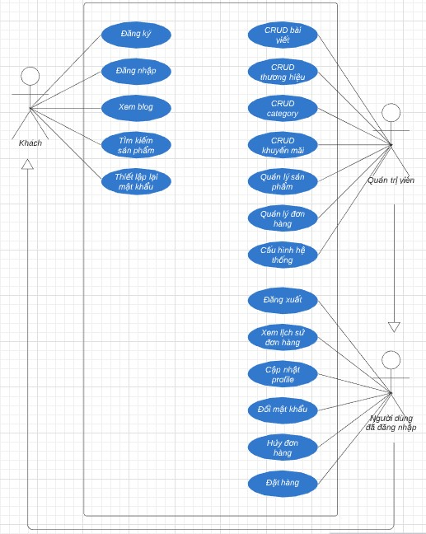

Các use case của quản trị viên trong biểu đồ trên là use case phức hợp của một nhóm các use case. Chi tiết các use case phức được đưa ra t trong các biểu đồ phân rã sau:

* Phân dã use case "quản ly sản phẩm":

​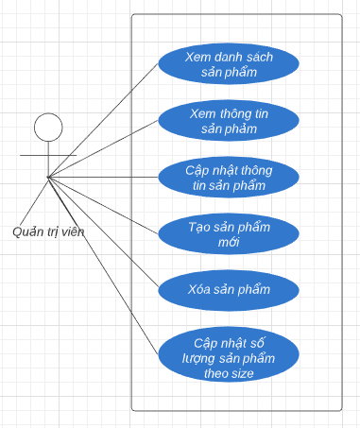

* Phân dã use case "quản ly sản phẩm"

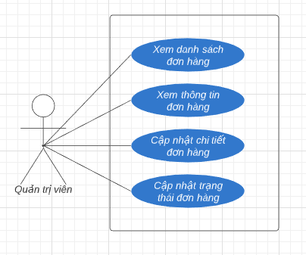

* Phân dã use case "cấu hình hệ thống"

Nhấp chuột và kéo để di chuyển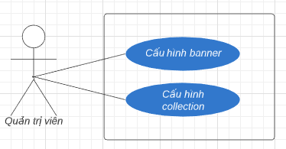

1. **Quy trình nghiệp vụ**

* **Đăng nhập:** Để đăng nhập vào hệ thống, người dùng sử dụng tài khoản có username là email và password đã đăng ký. Khi tạo tài khoản không cần xác thực email, tuy nhiên trong profile có thể bổ sung chức năng này hoặc biến đây thành điều kiện bắt buộc khi đặt hàng. Các email đã xác thực sẽ nhận được thông tin từ hệ thống (đơn hàng, tin tức mới,...)
* **Khuyến mãi:**
  + Khuyến mãi do quản trị viên tạo.
  + Có 2 loại khuyến mãi: công khai và ẩn. Khuyến mãi công khai là khuyến mãi được hiển thị ra bên ngoài trang chủ, trừ trực tiếp vào giá sản phẩm.
  + Có 2 hình thức chiết khấu: theo phần trăm hoặc mức cố định. Khuyến mãi theo phần trăm sẽ có một mức giá trị chiết khấu tối đa.
  + Tại một thời gian chỉ có nhiều nhất một khuyến mãi công khai được kích hoạt và còn hạn.
  + Không thể xóa khuyến mãi đã được áp dụng.
* **Tạo đơn hàng:**
  + Người dùng bắt buộc phải đăng nhập để đặt hàng.
  + Cần cung cấp 3 thông tin: họ tên, địa chỉ, số điện thoại người nhận hàng. Mặc định sẽ sử dụng luôn thông tin tài khoản đang đăng nhập, tuy nhiên không bắt buộc phải trùng khớp.
  + Mỗi đơn hàng chỉ chứa duy nhất một mã sản phẩm kèm theo size. Chú ý kiểm tra tại thời điểm đặt size giày còn hàng hay không?
  + Mỗi đơn hàng chỉ được áp dụng nhiều nhất một mã khuyến mãi còn hạn và được kích hoạt tại thời điểm tạo đơn.
  + Ngoài đơn hàng do người dùng tự tạo, đơn hàng còn có thể do quản trị viên tạo hộ, khi đó id người mua là rỗng và vẫn phải tuân thủ theo các quy tắc trên.
* **Xử lý đơn hàng:**
  + Các trạng thái của đơn hàng:

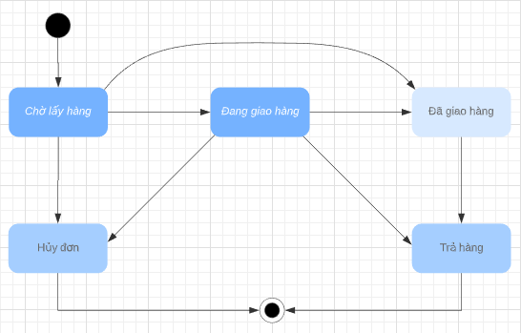

* + Người có thể tự hủy đơn hàng khi ở trạng thái “chờ lấy hàng”
  + Quản trị viên có thể chỉnh sửa chi tiết đơn hàng khi ở trạng thái “chờ lấy hàng”
  + Không có chức năng xóa đơn hàng
  + Hiệu lực của khuyến mãi được tính tại thời điểm tạo đơn → Tại thời điểm xử lý đơn hàng, khuyến mãi hết hạn vẫn được tính
  + Trạng thái đơn hàng do quản trị viên cập nhật. Tùy theo trạng thái lựa chọn mà có xử lý logic kèm theo:
    - Chờ lấy hàng → Đang vận chuyển: Trừ số lượng sản phẩm theo size
    - Chờ lấy hàng → Đã vận chuyển: Trừ số lượng sản phẩm theo size, cộng số lượng sản phẩm đã bán, cộng doanh thu
    - Đang vận chuyển → Đã vận chuyển: Cộng số lượng sản phẩm đã bán, cộng doanh thu
    - Đã vận chuyển → Trả hàng: Cộng số lượng sản phẩm theo size, trừ doanh thu
    - Đang vận chuyển → Trả hàng: Cộng số lượng sản phẩm theo size

1. **Biểu đồ class**

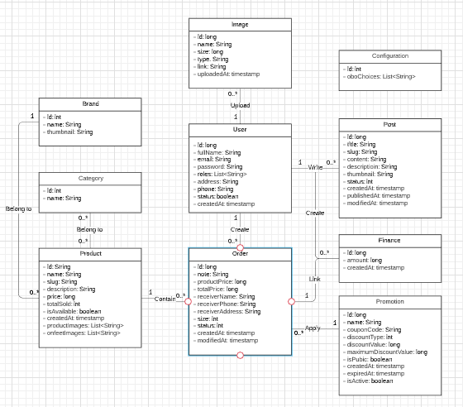

1. **Thiết kế database**

​​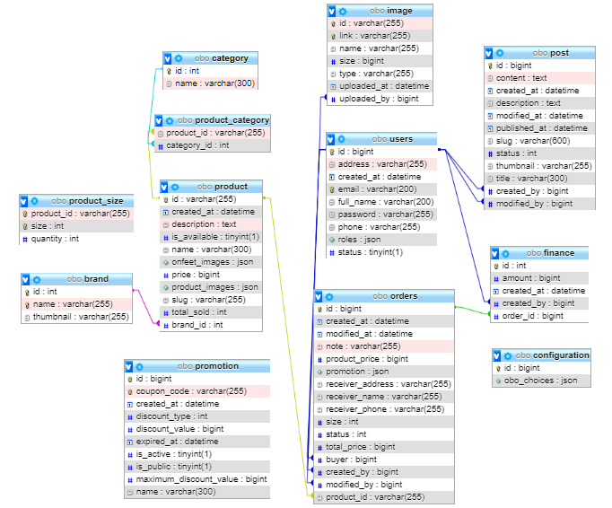

Mô tả chi tiết các bảng:

* Bảng users: Lưu thông tin tài khoản người dùng

|  |  |  |  |  |  |
| --- | --- | --- | --- | --- | --- |
| **Tên cột** | **Kiểu dữ**  **liệu** | **Khóa** | **Duy nhất** | **Null** | **Mô tả** |
| id | bigint | PK,  Auto increase |  |  | Id người dùng |
| email | varchar(200) |  | x |  | Email người dùng, dùng làm username đăng nhập |
| full_name | varchar(200) |  |  |  | Họ và tên |
| address | varchar(255) |  |  | x | Địa chỉ |
| password | varchar(255) |  |  |  | Mật khẩu |
| phone | varchar(255) |  |  | x | Điện thoại |
| created_at | datetime |  |  |  | Thời gian tạo tài khoản |
| role | json |  |  |  | Mảng quyền  Mặc định: [“USER”] |
| status | boolean |  |  |  | Trạng thái tài khoản: true - kích hoạt, false - vô hiệu hóa |

* Bảng post: Lưu bài viết blog

|  |  |  |  |  |  |
| --- | --- | --- | --- | --- | --- |
| **Tên cột** | **Kiểu dữ**  **liệu** | **Khóa** | **Duy nhất** | **Null** | **Mô tả** |
| id | bigint | PK,  Auto increase |  |  | Id bài viết |
| content | text |  |  | x | Nội dung |
| description | text |  |  | x | Mô tả |
| slug | varchar(600) |  |  |  | Đường dẫn |
| title | varchar(300) |  |  |  | Tiêu đề |
| thumbnail | varchar(255) |  |  | x | Link ảnh thumbnail |
| created_at | datetime |  |  | x | Thời gian tạo tài khoản |
| created_by | bigint |  |  | x | Id của người tạo |
| modified_at | datetime |  |  | x | Thời gian chỉnh sửa lần cuối |
| modified_by | bigint |  |  | x | Id người sửa lần cuối |
| published_at | datetime |  |  | x | Thời gian công khai |
| status | int |  |  |  | Trạng thái bài viết: 0 - nháp, 1 - công khai |

* Bảng image: Lưu link và thông tin ảnh upload lên hệ thống

|  |  |  |  |  |  |
| --- | --- | --- | --- | --- | --- |
| **Tên cột** | **Kiểu dữ**  **liệu** | **Khóa** | **Duy nhất** | **Null** | **Mô tả** |
| id | varchar(255) | PK |  |  | Id ảnh |
| link | varchar(255) |  |  | x | Link ảnh |
| name | varchar(255) |  |  | x | Tên file ảnh |
| size | bigint |  |  | x | Kích thước ảnh (Kb) |
| type | varchar(255) |  |  | x | Loại ảnh |
| uploaded_at | datetime |  |  | x | Thời gian upload |
| uploaded_by | bigint |  |  | x | Id người dùng upload |

* Bảng brand: Lưu thông tin thương hiệu

|  |  |  |  |  |  |
| --- | --- | --- | --- | --- | --- |
| **Tên cột** | **Kiểu dữ**  **liệu** | **Khóa** | **Duy nhất** | **Null** | **Mô tả** |
| id | int | PK,  Auto increase |  |  | Id |
| name | varchar(255) |  | x |  | Tên thương hiệu |
| thumbnail | varchar(255) |  |  | x | Link ảnh logo |

* Bảng category: Lưu thông tin category

|  |  |  |  |  |  |
| --- | --- | --- | --- | --- | --- |
| **Tên cột** | **Kiểu dữ**  **liệu** | **Khóa** | **Duy nhất** | **Null** | **Mô tả** |
| id | int | PK,  Auto increase |  |  | Id |
| name | varchar(255) |  | x |  | Tên category |

* Bảng product: Lưu thông tin sản phẩm

|  |  |  |  |  |  |
| --- | --- | --- | --- | --- | --- |
| **Tên cột** | **Kiểu dữ**  **liệu** | **Khóa** | **Duy nhất** | **Null** | **Mô tả** |
| id | varchar(255) | PK |  |  | Id |
| name | varchar(300) |  |  |  | Tên sản phẩm |
| slug | varchar(255) |  |  |  | Đường dẫn |
| brand_id | int |  |  | x | Id thương hiệu |
| description | text |  |  | x | Mô tả |
| is_available | boolean |  |  | x | Trạng thái mở bán |
| created_at | datetime |  |  | x | Thời gian tạo sản phẩm |
| price | bigint |  |  | x | Giá bán |
| onfeet_images | json |  |  | x | Mảng link ảnh feedback |
| product_images | json |  |  | x | Mảng link ảnh sản phẩm |
| total_sold | int |  |  | x | Số lượng sản phẩm đã bán |

* Bảng product_category: Bảng phụ được tạo ra tự động lưu thông tin sản phẩm thuộc về category

|  |  |  |  |  |  |
| --- | --- | --- | --- | --- | --- |
| **Tên cột** | **Kiểu dữ**  **liệu** | **Khóa** | **Duy nhất** | **Null** | **Mô tả** |
| product_id | varchar(255) | PK |  |  | Id sản phẩm |
| category_id | int |  |  |  | Id category |

* Bảng product_size: Lưu thông tin số lượng sản phẩm theo size

|  |  |  |  |  |  |
| --- | --- | --- | --- | --- | --- |
| **Tên cột** | **Kiểu dữ**  **liệu** | **Khóa** | **Duy nhất** | **Null** | **Mô tả** |
| product_id | varchar(255) | PK |  |  | Id sản phẩm |
| size | int | PK |  |  | Kích cỡ |
| quantity | init |  |  |  | Số lượng |

* Bảng promotion: Lưu thông tin khuyến mãi

|  |  |  |  |  |  |
| --- | --- | --- | --- | --- | --- |
| **Tên cột** | **Kiểu dữ**  **liệu** | **Khóa** | **Duy nhất** | **Null** | **Mô tả** |
| id | bigint,  Auto increase | PK |  |  | Id khuyến mãi |
| coupon_code | varchar(255) |  | x |  | Mã coupon |
| created_at | datetime |  |  | x | Thời gian tạo |
| discount_type | int |  |  | x | Loại chiết khấu:  1 - theo %  2 - theo mức cố định |
| discount_value | bigint |  |  | x | Giá trị triết khấu |
| expired_at | datetime |  |  | x | Thời gian hết hạn |
| is_active | boolean |  |  | x | Trạng thái kích hoạt |
| is_public | boolean |  |  | x | Trạng thái công khai |
| maximum_discount_value | bigint |  |  | x | Giá trị chiết khấu tối đa |
| name | varchar(300) |  |  |  | Tên khuyến mãi |

* Bảng orders: Lưu thông tin đơn hàng

|  |  |  |  |  |  |
| --- | --- | --- | --- | --- | --- |
| **Tên cột** | **Kiểu dữ**  **liệu** | **Khóa** | **Duy nhất** | **Null** | **Mô tả** |
| id | bigint,  Auto increase | PK |  |  | Id đơn hàng |
| created_at | datetime |  |  | x | Thời gian tạo |
| modified_at | datetime |  |  | x | Thời gian chỉnh sửa lần cuối |
| note | varchar(255) |  |  | x | Ghi chú |
| product_price | bigint |  |  | x | Giá sản phẩm |
| promotion | json |  |  | x | Khuyến mãi sử dụng  {  “coupon_code”: varchar,  “discount_type”: int,  “discount_value”: int,  “maximum_discount_value”: int  } |
| receiver_address | varchar(255) |  |  | x | Địa chỉ người nhận |
| receiver_name | varchar(255) |  |  | x | Tên người nhận |
| receiver_phone | varchar(255) |  |  | x | Số điện thoại người nhận |
| size | int |  |  | x | Kích thước sản phẩm |
| status | int |  |  | x | Trạng thái đơn hàng:  1 - chờ lấy hàng  2 - đang giao hàng  3 - đã giao hàng  4 - trả hàng  5 - hủy đơn |
| total_price | bigint |  |  | x | Tổng giá trị đơn hàng |
| buyer | bigint |  |  | x | Id người mua |
| created_by | bigint |  |  | x | Id người tạo đơn |
| modified_by | bigint |  |  | x | Id người sửa lần cuối |
| product_id | varchar(255) |  |  | x | Id sản phẩm |

* Bảng finance: Lưu thông tin các khoản thu chi để tính doanh thu

|  |  |  |  |  |  |
| --- | --- | --- | --- | --- | --- |
| **Tên cột** | **Kiểu dữ**  **liệu** | **Khóa** | **Duy nhất** | **Null** | **Mô tả** |
| id | bigint,  Auto increase | PK |  |  | Id |
| amount | bigint |  |  |  | Số tiền |
| created_at | datetime |  |  | x | Thời gian giao dịch |
| created_by | bigint |  |  | x | Id người thực hiện |
| order_id | bigint |  |  | x | Id đơn hàng |

* Bảng configuration: Lưu thông tin cấu hình hệ thống

|  |  |  |  |  |  |
| --- | --- | --- | --- | --- | --- |
| **Tên cột** | **Kiểu dữ**  **liệu** | **Khóa** | **Duy nhất** | **Null** | **Mô tả** |
| id | bigint,  Auto increase | PK |  |  | Id |
| obo_choices | json |  |  | x | Mảng id các sản phẩm tiêu biểu |